СРЕТЕЊЕ, 15. фебруар, рођендан Републике Србије
1. Република Србија слави свој рођендан ________ и _______ фебруара .
2. Када је твој рођендан? ___________________________________________
3. Како славиш рођендан?
Напиши три реченице и употреби речи ТОРТА, ДРУГАРИ, ПОКЛОНИ, СРЕЋА.
______________________________________________________________________________________
______________________________________________________________________________________
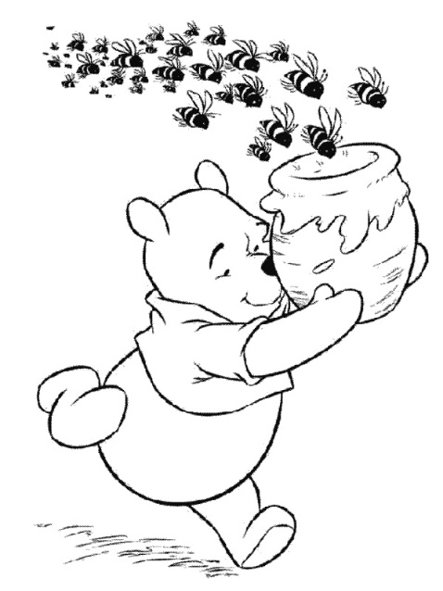
______________________________________________________________________________________

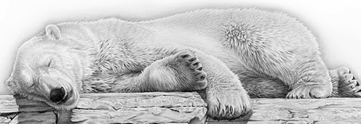
СРЕТЕЊЕ, Сусрет зиме и лета
Медвед на Сретење излази из своје пећине. Ако се не врати у њу, то је знак да је зими дошао крај.
1. Ако се медвед врати у пећину, то значи да ______________________
____________________________________________________________ .
2. Да ли знаш шта ради медвед зими? ____________________________
3. Од које је речи настала реч МЕДВЕД: _________________________

4. На Сретење се срећу зима и лето. Дани постају дужи, а ноћи краће. У дијалогу зиме и лета, препознај ко шта говори:
Кад се сретну зима и лето, онда ___________ каже ____________: „Ти мени дајеш голе и босе људе, а
ја теби обучене", а ______________ одговара: „Истина, али се мени много више радују него теби".
5. Коју одећу носиш зими, а коју лети?
(мајица кратких рукава, шортс, јакна, капа, шал, качкет, чизме, папуче, џемпер, рукавице)

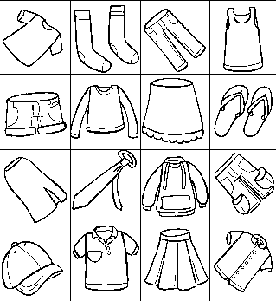
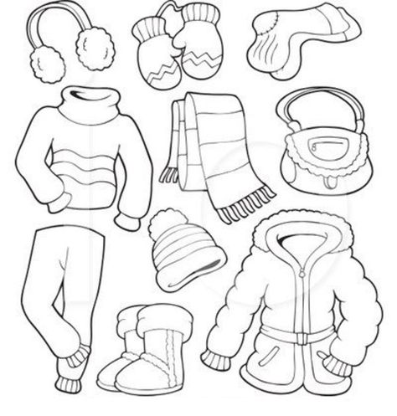
ЗИМА ЛЕТО
_______________________________________________________________
_______________________________________________________________
_______________________________________________________________
_______________________________________________________________
_______________________________________________________________
Најлепша је земља моја  Пролеће, када је кити  Са безброј најлепших боја  Када се зањишу жита  Најлепша је земља моја | Волим је и кад се небом  Прошара дугина боја  Снегови када је скрију  Најлепша је земља моја | Најлепша је земља моја  У срцу је своме носим  Земља славе и хероја  Са којом се ја поносим

Певај са хором „Колибри“.

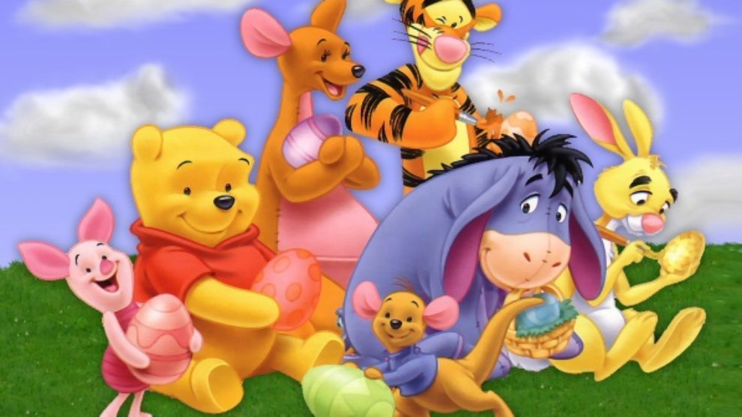
Цртани филм и књига – прочитај, обој, препричај, покажи
Вини Пу је жути медведић. Веома је шаљив и ради све да дође до своје највеће посластице, меда. Добар је пријатељ и увек помаже другима. Обучен је у црвену мајицу која му је сувише кратка. Најбољи пријатељ му је прасе Праслин, а ту су још и тигар Тигар, Зец, магарац Иар, кенгур Кенга и њен мали син Ру.
